1.换源选择最快的源我的是教育网最快的是中科大的
打开
vi /etc/apt/sources.list
其余的都注释掉添加
deb http://mirrors.ustc.edu.cn/kali sana main non-free contrib

deb http://mirrors.ustc.edu.cn/kali-security/ sana/updates main contrib non-free

deb-src http://mirrors.ustc.edu.cn/kali-security/ sana/updates main contrib non-free

- 更新 执行 apt-get update apt-get upgrade
3.安装搜狗输入法，搜狗输入法貌似基于小企鹅输入法，必须先安装小企鹅
apt-get install fcitx fcitx-googlepinyin
五笔
apt-get install fcitx-table-wbpy ttf-wqy-microhei ttf-wqy-zenhei
安装搜狗输入法，好吧kali2是支持搜狗输入法的（其实是ubuntu支持），自行下载相应的deb包
安装
dpkg -i sogoupinyin_1.2.0.0056_amd64.deb
shell命令行下输入im-config选择fcitx重启,按住ctrl+空格键即可调出搜狗输入法

4安装wps office 这个好不过需要自行下载
dpkg -i wps-office_9.1.0.4975~a19p1_amd64.deb
5安装virtueBOX我比较常用需要自行下载
dpkg -i virtualbox-5.0_5.0.4-102546~Ubuntu~trusty_amd64.deb
6.kali-linux安装flash player
apt-get install flashplugin-nonfree
update-flashplugin-nonfree --install
- iceweasel汉化
apt-get install iceweasel-l10n-zh-cn
apt-get install clementine #clementine音乐播放器
apt-get install smplayer #安装smplayer视频播放器

安装远程桌面管理工具：
apt-get install gtk-recordmydesktop recordmydesktop remmina
Deb包图形安装工具：
apt-get install gdebi

压缩文件管理工具及解压缩工具：
apt-get install unrar unace rar unrar p7zip zip unzip p7zip-full p7zip-rar file-roller

Gnome3优化设置工具：
apt-get install gnome-tweak-tool

新立得，用过老版ubuntu的都知道：
apt-get install synaptic
apt-get install smplayer #安装smplayer视频播放器
apt-get install terminator #安装多窗口终端

11.运行 Metasploit Framework( 转，原文地址：http://www.backtrack.org.cn/thread-12664-1-1.html)
依照kali linux网络服务策略，Kali没有自动启动的网络服务，包括数据库服务在内。所以为了让metasploit以支持数据库的方式运行有些必要的步骤。
启动Kali的PostgreSQL服务：Metasploit 使用PostgreSQL作为数据库，所以必须先运行它。
service postgresql start
可以用 ss -ant 的输出来检验PostgreSQL是否在运行，然后确认5432端口处于listening状态。
State Recv-Q Send-Q Local Address:Port Peer Address:Port
LISTEN 0 128 :::22 :::*8
LISTEN 0 128 *:22 *:*3
LISTEN 0 128 127.0.0.1:5432 *:*4
LISTEN 0 128 ::1:5432 :::*
启动Kali的Metasploit服务：随着PostgreSQL的启动和运行，接着我们要运行Metasploit服务。第一次运行服务会创建一个msf3数据库用户和一个叫msf3的数据库。还会运行Metasploit RPC和它需要的WEB 服务端。
service metasploit start
在Kali运行msfconsole：现在PostgreSQL 和 Metasploit服务都运行了，可以运行 msfconsole，然后用 db_status 命令检验数据库的连通性。
msf > db_status
[*] postgresql connected to msf3
msf >
配置Metasploit随系统启动运行：如果你想PostgreSQL和Metasploit在开机时运行，你可以使用update-rc.d启用服务。
update-rc.d postgresql enable
update-rc.d metasploit enable
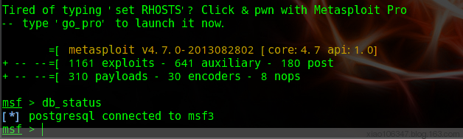

附：metasploit连接数据库

Python类工具需要：
apt-get install python-dev python-greenlet python-gevent python-vte python-openssl python-crypto python-appindicator libnss3-tools

安装pip，方便升级gevent1.0：
apt-get install python-setuptools
easy_install pip
pip install setuptools --no-use-wheel --upgrade //提示setuptools版本错误时执行
pip install gevent --upgrade

apt-get install htop iftop nethogs aria2

Netspeed，可以显示当前网络上传下载速度的GNOME applet：
apt-get install netspeed
Alt+鼠标右键选择Add to Panel
apt-get install netspeed

安装pip，方便升级gevent1.0：
apt-get install python-setuptools
easy_install pip
pip install setuptools --no-use-wheel --upgrade //提示setuptools版本错误时执行
pip install gevent --upgrade
新立得安装GNS3

安装 深度软件中心
深度软件中心（deepinlinux）深度linux自带得软件中心，也有许多很好的软件，例如深度自己研发得音乐播放器和视频播放器，都非常的优秀， 而且非常易用。下面是在ubuntu下安装深度软件中心的方法，当然我也推荐你直接体验 deepinlinux 系统。

/*************************************************************
可以安装，也可以不
Ubuntu用户可通过下面方法运行深度软件中心。首先确保Ubuntu系统已经安装aria2，如果没有安装，使用下面命令安装：
sudo apt-get install aria2
方法一：
下载软件中心源码包：点击下载
方法二：
或者使用下面命令下载软件中心源码包：
git clone git://github.com/manateelazycat/deepin-software-center.git
然后执行运行软件中心命令：
cd deepin-software-center/src/ && ./main
××××××××××××××××××××××××××××××××××××××××××××××××/

安装qq去
http://www.ubuntukylin.com/applications/showimg.php?lang=cn&id=23

替换openjdk 为jdk8

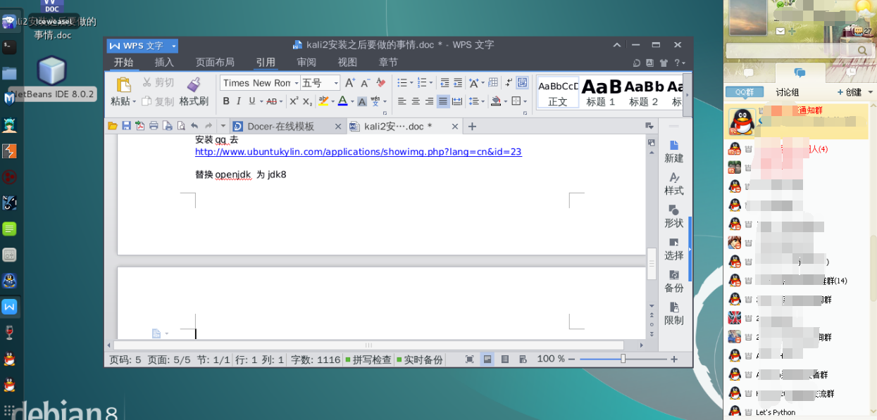

参考网上诸多教程

